เวียดนามเหนือ ซาปา ฮานอย 4 วัน 3 คืน
ซุปตาร์...ก็แดดมันร้อน เลยต้องไป ซาปา ฮานอย
กำหนดการเดินทางเดือน เมษายน - กันยายน 2569

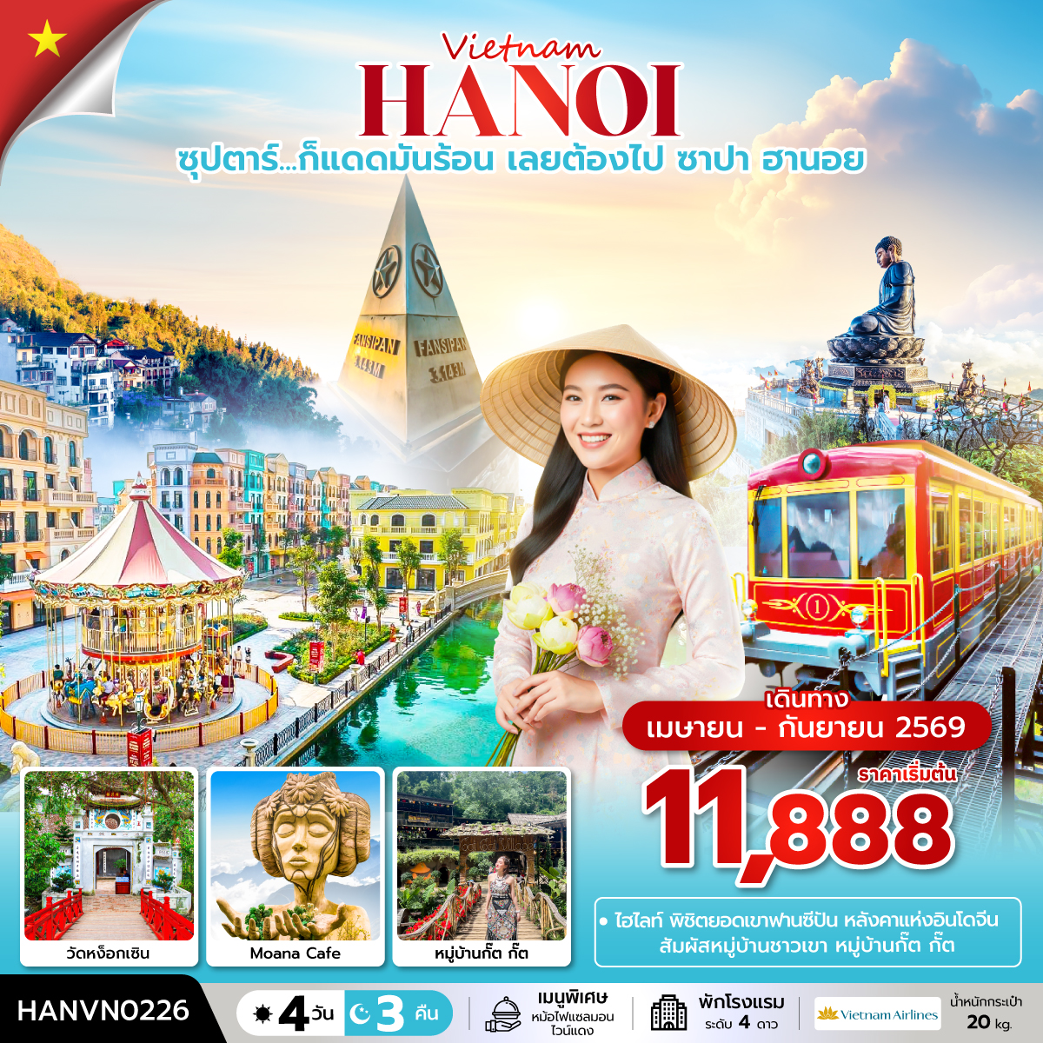

- พิชิต ยอดเขาฟาซิปัน หลังคาแห่งอินโดจีน
- ชมวิถีชีวิตของชาวเผ่าม้งดำ หมู่บ้านกั๊ต กั๊ต
- เช็คอิน MOANA CAFÉ
- เก็บภาพแหล่งท่องเที่ยวใหม่ของฮานอย Mega Grand World
- พัก เมืองซาปา 2 คืน , ฮานอย 1 คืน
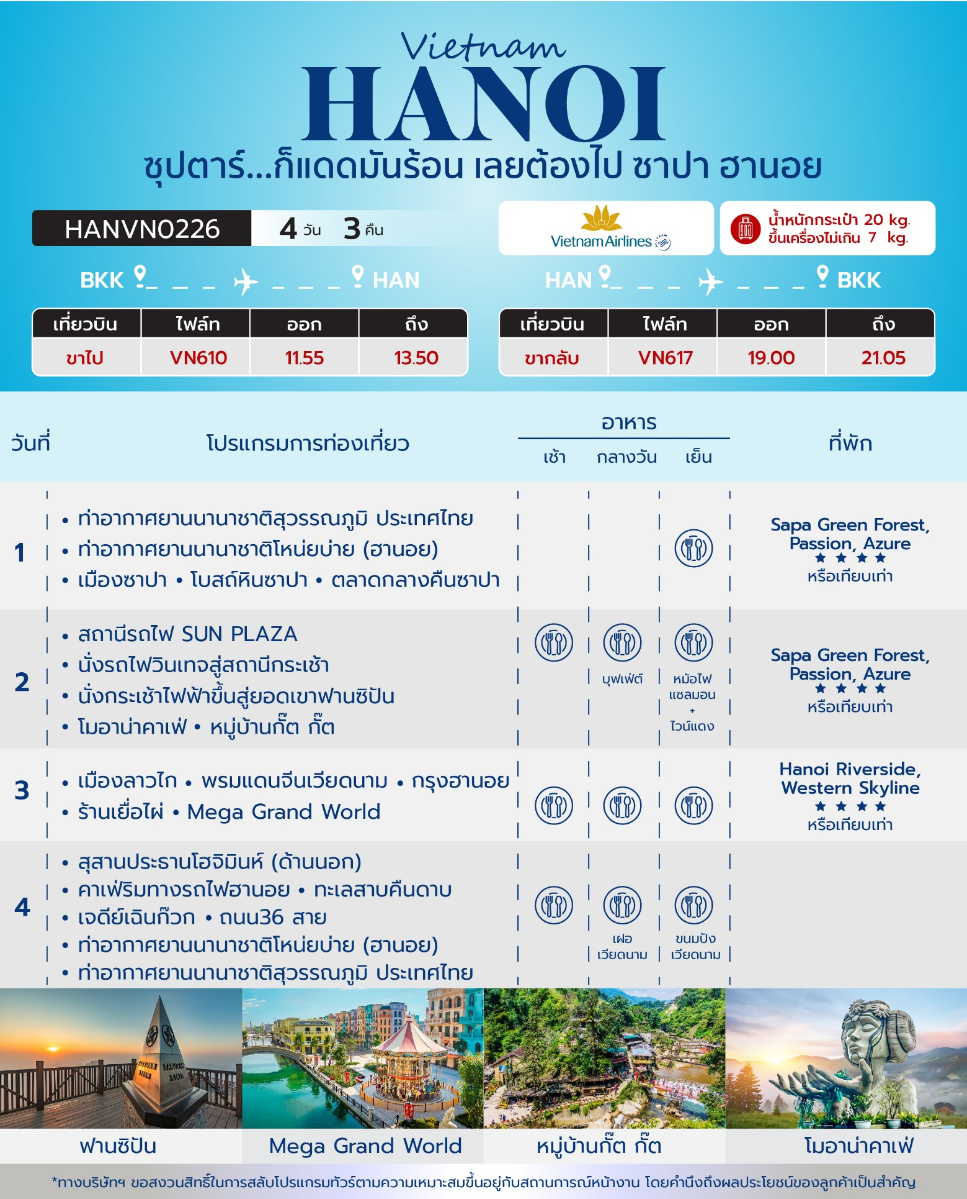
วันเดินทาง | ราคาผู้ใหญ่ | ราคาเด็ก  ต่ำกว่า 2 ขวบ(infant) | ราคาทัวร์  ไม่รวมตั๋วเครื่องบิน | พักเดี่ยว
02 - 05 เมษายน 2569 | 13,888 | 3,000 | 10,888 | 3,000
03 – 06 เมษายน 2569  วันจักรี | 15,888 | 3,000 | 12,888 | 3,000
07 – 10 เมษายน 2569 | 11,888 | 3,000 | 8,888 | 3,000
09 – 12 เมษายน 2569 | 13,888 | 3,000 | 10,888 | 3,000
10 – 13 เมษายน 2569  วันสงกรานต์ | 17,888 | 3,000 | 14,888 | 3,000
11 – 14 เมษายน 2569  วันสงกรานต์ | 18,888 | 3,000 | 15,888 | 3,000
12 – 15 เมษายน 2569  วันสงกรานต์ | 18,888 | 3,000 | 15,888 | 3,000
16 – 19 เมษายน 2569 | 13,888 | 3,000 | 10,888 | 3,000
17 – 20 เมษายน 2569 | 13,888 | 3,000 | 10,888 | 3,000
18 – 21 เมษายน 2569 | 13,888 | 3,000 | 10,888 | 3,000
20 – 23 เมษายน 2569 | 12,888 | 3,000 | 9,888 | 3,000
21 – 24 เมษายน 2569 | 12,888 | 3,000 | 9,888 | 3,000
22 – 25 เมษายน 2569 | 12,888 | 3,000 | 9,888 | 3,000
25 – 28 เมษายน 2569 | 13,888 | 3,000 | 10,888 | 3,000
30 เมษายน – 03 พฤษภาคม 2569  วันแรงงานแห่งชาติ | 15,888 | 3,000 | 12,888 | 3,000
01 – 04 พฤษภาคม 2569  วันแรงงานแห่งชาติ, วันฉัตรมงคล | 17,088 | 3,000 | 12,888 | 3,000
06 – 09 พฤษภาคม 2569  เนื่องจากมีการเปลี่ยนแปลงเที่ยวบินขากลับเป็น VN619 เวลา 16.05–18.05 จึงมีความจำเป็นต้องยกเลิกโปรแกรมวัดเฉินก๊วก | 14,088 | 3,000 | 9,888 | 3,000
08 – 11 พฤษภาคม 2569  เนื่องจากมีการเปลี่ยนแปลงเที่ยวบินขากลับเป็น VN619 เวลา 16.05–18.05 จึงมีความจำเป็นต้องยกเลิกโปรแกรมวัดเฉินก๊วก | 15,088 | 3,000 | 10,888 | 3,000
11 – 14 พฤษภาคม 2569  เนื่องจากมีการเปลี่ยนแปลงเที่ยวบินขากลับเป็น VN619 เวลา 16.05–18.05 จึงมีความจำเป็นต้องยกเลิกโปรแกรมวัดเฉินก๊วก | 14,088 | 3,000 | 9,888 | 3,000
12 – 15 พฤษภาคม 2569  เนื่องจากมีการเปลี่ยนแปลงเที่ยวบินขากลับเป็น VN619 เวลา 16.05–18.05 จึงมีความจำเป็นต้องยกเลิกโปรแกรมวัดเฉินก๊วก | 14,088 | 3,000 | 9,888 | 3,000
14 – 17 พฤษภาคม 2569  เนื่องจากมีการเปลี่ยนแปลงเที่ยวบินขากลับเป็น VN619 เวลา 16.05–18.05 จึงมีความจำเป็นต้องยกเลิกโปรแกรมวัดเฉินก๊วก | 15,088 | 3,000 | 10,888 | 3,000
16 – 19 พฤษภาคม 2569  เนื่องจากมีการเปลี่ยนแปลงเที่ยวบินขากลับเป็น VN619 เวลา 16.05–18.05 จึงมีความจำเป็นต้องยกเลิกโปรแกรมวัดเฉินก๊วก | 15,088 | 3,000 | 10,888 | 3,000
18 – 21 พฤษภาคม 2569  เนื่องจากมีการเปลี่ยนแปลงเที่ยวบินขากลับเป็น VN619 เวลา 16.05–18.05 จึงมีความจำเป็นต้องยกเลิกโปรแกรมวัดเฉินก๊วก | 14,088 | 3,000 | 9,888 | 3,000
19 – 22 พฤษภาคม 2569  เนื่องจากมีการเปลี่ยนแปลงเที่ยวบินขากลับเป็น VN619 เวลา 16.05–18.05 จึงมีความจำเป็นต้องยกเลิกโปรแกรมวัดเฉินก๊วก | 14,088 | 3,000 | 9,888 | 3,000
21 – 24 พฤษภาคม 2569  เนื่องจากมีการเปลี่ยนแปลงเที่ยวบินขากลับเป็น VN619 เวลา 16.05–18.05 จึงมีความจำเป็นต้องยกเลิกโปรแกรมวัดเฉินก๊วก | 15,088 | 3,000 | 10,888 | 3,000
23 – 26 พฤษภาคม 2569 | 15,088 | 3,000 | 10,888 | 3,000
25 – 28 พฤษภาคม 2569 | 14,088 | 3,000 | 9,888 | 3,000
26 – 29 พฤษภาคม 2569 | 14,088 | 3,000 | 9,888 | 3,000
28 – 31 พฤษภาคม 2569  วันวิสาขบูชา | 15,088 | 3,000 | 10,888 | 3,000
29 พฤษภาคม – 01 มิถุนายน 2569  วันวิสาขบูชา | 15,088 | 3,000 | 10,888 | 3,000
30 พฤษภาคม – 02 มิถุนายน 2569  วันวิสาขบูชา | 17,088 | 3,000 | 12,888 | 3,000
31 พฤษภาคม – 03 มิถุนายน 2569  วันวิสาขบูชา, วันพระราชสมภพ สมเด็จพระนางเจ้าสุทิดา พระบรมราชินี | 17,088 | 3,000 | 12,888 | 3,000
06 – 09 มิถุนายน 2569 | 15,088 | 3,000 | 10,888 | 3,000
12 – 15 มิถุนายน 2569 | 15,088 | 3,000 | 10,888 | 3,000
18 – 21 มิถุนายน 2569 | 15,088 | 3,000 | 10,888 | 3,000
26 – 29 มิถุนายน 2569 | 15,488 | 3,000 | 10,888 | 3,000
04 – 07 กรกฎาคม 2569 | 15,488 | 3,000 | 10,888 | 3,000
16 – 19 กรกฎาคม 2569 | 15,488 | 3,000 | 10,888 | 3,000
24 - 27 กรกฎาคม 2569 | 15,488 | 3,000 | 10,888 | 3,000
29 กรกฎาคม - 01 สิงหาคม 2569  วันอาสาฬหบูชา | 18,488 | 3,000 | 13,888 | 3,000
31 กรกฎาคม - 03 สิงหาคม 2569 | 15,488 | 3,000 | 10,888 | 3,000
08 – 11 สิงหาคม 2569 | 15,488 | 3,000 | 10,888 | 3,000
12 – 15 สิงหาคม 2569  วันแม่แห่งชาติ | 17,488 | 3,000 | 12,888 | 3,000
15 – 18 สิงหาคม 2569 | 15,488 | 3,000 | 10,888 | 3,000
27 – 30 สิงหาคม 2569 | 15,488 | 3,000 | 10,888 | 3,000
03 – 06 กันยายน 2569 | 15,488 | 3,000 | 10,888 | 3,000
05 – 08 กันยายน 2569 | 15,488 | 3,000 | 10,888 | 3,000
07 – 10 กันยายน 2569 | 14,488 | 3,000 | 9,888 | 3,000
08 – 11 กันยายน 2569 | 14,488 | 3,000 | 9,888 | 3,000
11 – 14 กันยายน 2569 | 15,488 | 3,000 | 10,888 | 3,000
12 – 15 กันยายน 2569 | 15,488 | 3,000 | 10,888 | 3,000
14 – 17 กันยายน 2569 | 14,488 | 3,000 | 9,888 | 3,000
15 – 18 กันยายน 2569 | 14,488 | 3,000 | 9,888 | 3,000
17 – 20 กันยายน 2569 | 15,488 | 3,000 | 10,888 | 3,000
19 – 22 กันยายน 2569 | 15,488 | 3,000 | 10,888 | 3,000
21 – 24 กันยายน 2569 | 14,488 | 3,000 | 9,888 | 3,000
22 – 25 กันยายน 2569 | 14,488 | 3,000 | 9,888 | 3,000
24 – 27 กันยายน 2569 | 15,488 | 3,000 | 10,888 | 3,000
26 – 29 กันยายน 2569 | 15,488 | 3,000 | 10,888 | 3,000
28 กันยายน - 01 ตุลาคม 2569 | 14,488 | 3,000 | 9,888 | 3,000
29 กันยายน - 02 ตุลาคม 2569 | 14,488 | 3,000 | 9,888 | 3,000
ราคาไม่รวมค่าทิปมัคคุเทศก์ท้องถิ่น คนขับรถท้องถิ่นตามธรรมเนียม
ท่านละ 1,200 บาท/ท่าน/ทริป (ยกเว้นเด็กต่ำกว่า 2 ขวบ)
สำหรับหัวหน้าทัวร์จากเมืองไทย (ตามความพึงพอใจในการบริการ)
"อัตราภาษีน้ำมันและสนามบิน ณ วันที่ 19 มี.ค. 2569 (อาจมีการเปลี่ยนแปลงตามประกาศสายการบิน"

วันแรก ท่าอากาศยานนานาชาติสุวรรณภูมิ – ท่าอากาศยานนานาชาติโหน่ยบ่าย (ฮานอย)
เมืองซาปา – โบสถ์หินซาปา – ตลาดกลางคืนซาปา

09.00 น. สมาชิกทุกท่านพร้อมกัน ณ ท่าอากาศยานสุวรรณภูมิ ชั้น 4 ประตู 6 เคาน์เตอร์ L สายการบิน เวียดนามแอร์ไลน์ (VN) โดยมีหัวหน้าทัวร์และเจ้าหน้าที่ส่งทัวร์ คอยต้อนรับและแจกเอกสารการเดินทาง จากนั้นนำท่านเช็คอินและโหลดสัมภาระ
11.50 น. ออกเดินทางสู่ กรุงฮานอย (ประเทศเวียดนาม) โดยสายการบิน เวียดนามแอร์ไลน์ (VN) เที่ยวบินที่ VN610 (มีบริการอาหารบนเครื่อง)
13.50 น. เดินทางถึง ท่าอากาศยานนานาชาติโหน่ยบ่าย (กรุงฮานอย) ผ่านพิธีตรวจคนเข้าเมืองและศุลกากรเรียบร้อยแล้วนำท่านรับสัมภาระ (เวลาท้องถิ่นประเทศเวียดนามเท่ากับเวลาประเทศไทย)
นำท่านเดินทางสู่ เมืองซาปา (Sapa) เมืองเล็ก ๆ กลางหุบเขาในจังหวัดลาวไก ในอดีตเป็นเมืองตากอากาศยอดนิยมของชาวยุโรป เนื่องจากเคยตกอยู่ในการยึดครองของประเทศ ฝรั่งเศส สถาปัตยกรรมของบ้านเรือนและตึกต่าง ๆ รวมถึงการวางผังเมืองจึงมีลักษณะเป็นแบบ ฝรั่งเศสที่ถูกรายล้อมไปด้วยหุบเขาน้อยใหญ่ และธรรมชาติที่อุดมสมบูรณ์ (ใช้เวลาเดินทางประมาณ 4 ชั่วโมง 30 นาที)
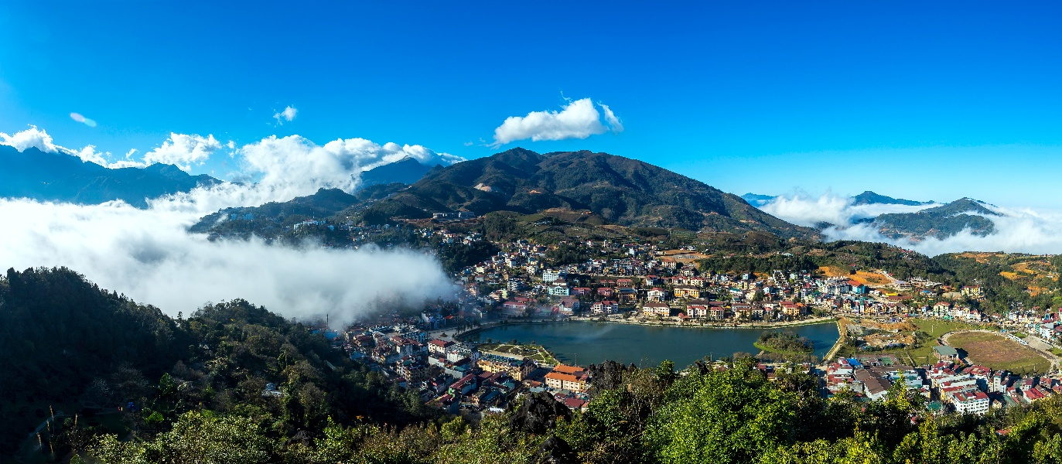

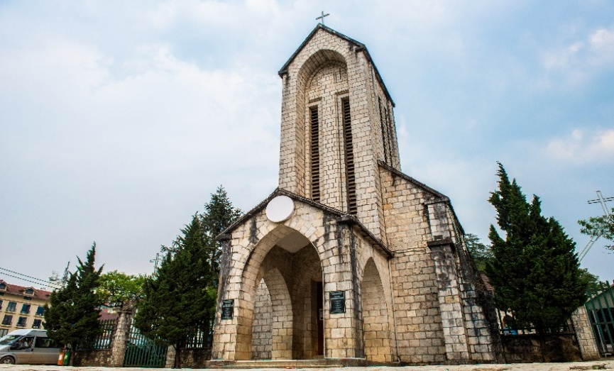
นำท่านชม โบสถ์หินซาปา (Sapa Stone Church) สิ่งปลูกสร้างที่สร้างขึ้นจากสถาปัตยกรรมแบบยุโรปในสมัยที่ฝรั่งเศสปกครองเวียดนาม ซึ่งเป็นหนึ่งในแลนด์มาร์กของเมืองซาปาที่ต้องมาเช็คอินกับโบสถ์คริสต์แห่งนี้ ซึ่งโบสถ์ทำด้วยหิน สันนิษฐานว่าโบสถ์แห่งนี้สร้างโดยชาวฝรั่งเศส และยังเป็นสถานที่ประกอบพิธีมิสซาของชาวฝรั่งเศส

จากนั้นอิสระให้ท่านเดินเที่ยวชม ตลาดกลางคืนซาปา (Sapa Night Market) เป็นตลาดที่ตั้งอยู่ใจกลางเมืองซาปา สินค้าที่มาวางขายส่วนใหญ่จะเป็นสินค้าที่ผลิตขึ้นมาจากชาวเขาท้องถิ่นที่อาศัยอยู่ที่ซาปา ส่วนใหญ่จะเป็นผ้าปัก สร้อย กำไล และเครื่องประดับของคนพื้นเมือง ผัก ผลไม้ และอาหารพื้นเมืองมากมาย นอกจากนั้นยังมีร้านอาหารสไตล์ฝรั่งเศสเก๋ๆ ตกแต่งร้านสวยงาม ให้ท่านได้เลือกนั่งได้ตามใจชอบ
เย็น บริการอาหารเย็น ณ ภัตตาคารอาหารพื้นเมือง
ที่พัก โรงแรม Sapa Green Forest, Passion, Azure ระดับ 4 ดาว หรือเทียบเท่า

วันที่สอง สถานีรถไฟ SUN PLAZA – นั่งรถไฟวินเทจสู่สถานีกระเช้า
นั่งกระเช้าไฟฟ้าขึ้นสู่ยอดเขาฟานซิปัน - โมอาน่าคาเฟ่ - หมู่บ้านกั๊ต กั๊ต

เช้า บริการอาหารเช้า ณ ห้องอาหารของโรงแรม
นำท่านสู่ สถานีรถไฟ (Sun Plaza Sapa Station) จากนั้นนำท่าน นั่งรถไฟวินเทจสู่สถานีกระเช้า Hoang Lien ท่านสามารถถ่ายภาพวิวทิวทัศน์ความสวยงามของซาปาได้ระหว่างทาง

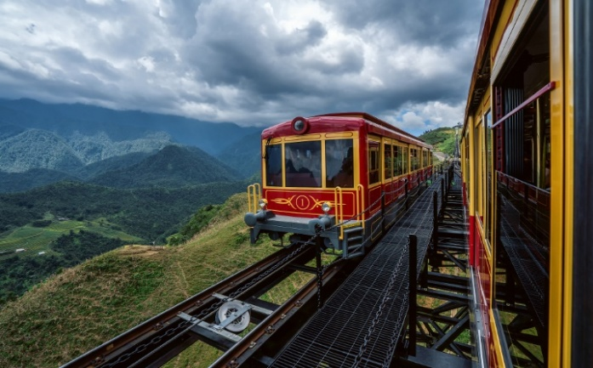
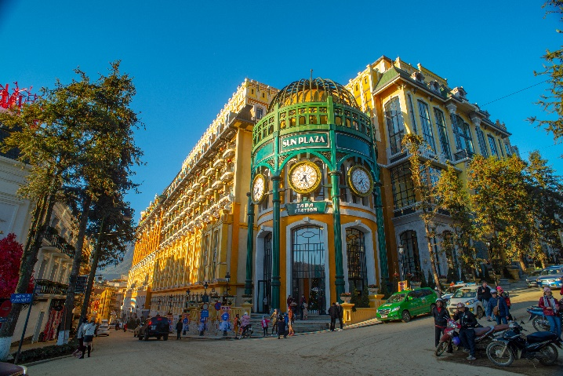
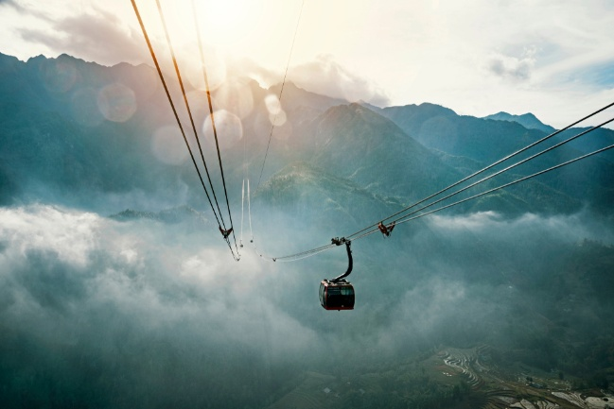
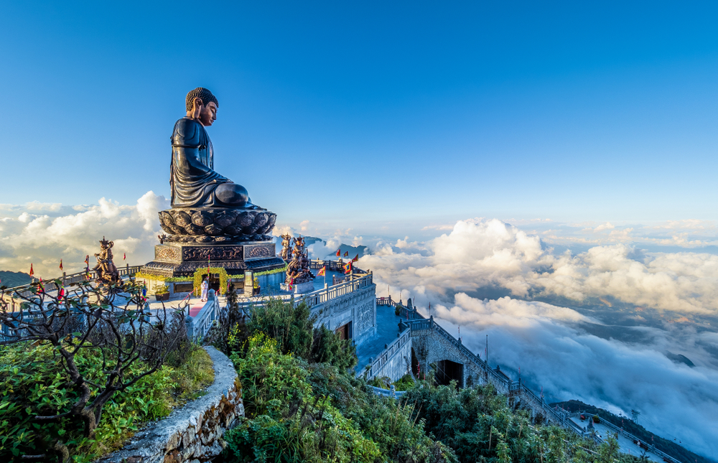
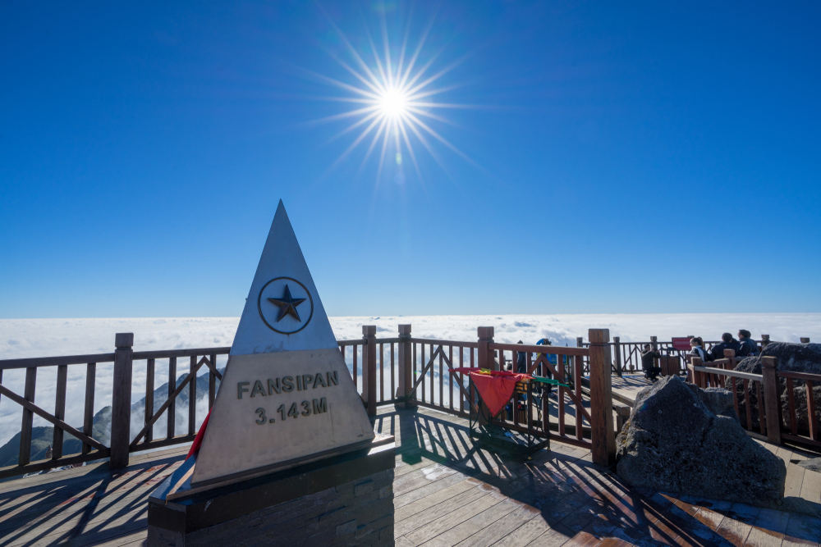
จากนั้นนำท่าน นั่งกระเช้าไฟฟ้า (Cable Car) จากสถานีกระเช้า Hoang Lien สู่สถานีกระเช้าฟานซิปัน กระเช้าลอยฟ้าติดกระจกสามารถมองเห็นวิวเมืองซาปาและความสวยงามของธรรมชาติได้ 360 องศา ชมความงามของป่าไม้ แม่น้ำ ลำธารสายน้อยใหญ่ วิวของนาขั้นบันไดที่สวยงาม เป็นที่ขึ้นชื่อของเมืองซาปาสลับไปกับหมู่บ้านของชาวเขา รวมถึงภูเขาและม่านหมอกที่เรียงตัวซ้อนกันเป็นฉากหลังที่สวยงาม ขณะที่กำลังเพลิดเพลินกับวิวทิวทัศน์ที่สวยงามกระเช้าจะเคลื่อนเข้าสู่ ยอดเขาฟานซิปัน ที่ได้รับฉายาว่า หลังคาแห่งอินโดจีน โดยอยู่สูงจากระดับน้ำทะเลถึง 3,143 กิโลเมตร
จากจุดกระเช้าไฟฟ้ามี 2 เส้นทางในการขึ้นไปถึงยอดเขา นำท่านเดินขึ้นบันไดต่อไปประมาณ 600 ขั้นเพื่อพิชิตยอดเขาฟานซิปัน หรือ ซื้อตั๋วขึ้นรถรางโมโนเรล (ไม่รวมในทัวร์) เพื่อขึ้นสู่ยอดเขาฟานซิปัน ถ่ายภาพเป็นที่ระลึกกับ “สัญลักษณ์สแตนเลส 3 เหลี่ยม” ที่แสดงว่าท่านได้มายืนอยู่บนจุดสูงสุดของ ยอดเขาฟานซิปัน (Fansipan) พร้อมสัมผัสกับเมฆหมอก และวิวทิวทัศน์ที่สวยงามบนยอดเขา นำท่านชมทัศนียภาพด้านบนพร้อมถ่ายภาพวิวทิวทัศน์ และชมแนวเทือกเขาในเขตชายแดนยูนนานของประเทศจีน ระหว่างที่ท่านอยู่ด้านนนั้นหากสภาพอากาศไม่มีเมฆปกคลุมมาก ท่านสามารถมองเห็นทิวทัศน์ของยอดเขาฮัมรองได้อีกด้วย
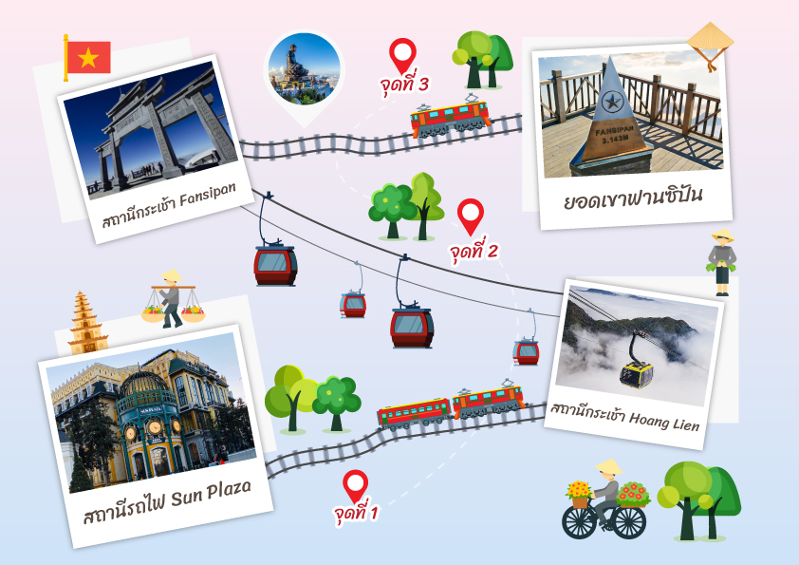
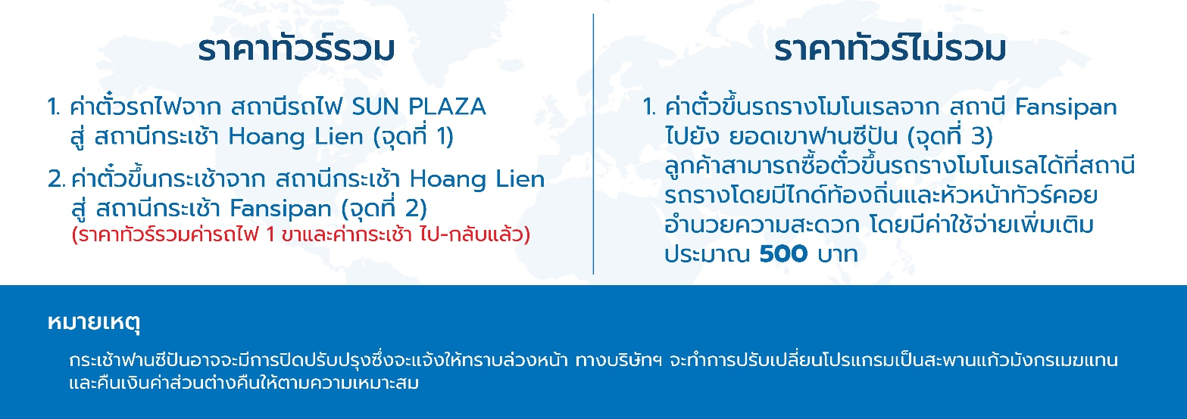

หากช่วงที่เดินทางกระเช้าฟานซิปันปิดปรับปรุง ทางบริษัทขอสงวนสิทธิ์เปลี่ยนโปรแกรมจากขึ้นเขาฟานซิปัน เป็น สะพานแก้วมังกรเมฆแทน โดยคืนค่าใช้จ่าย 500 บาท/ท่าน
นำท่านชม สะพานแก้วมังกรเมฆ (Glass Bridge Rong May) เป็นสะพานแก้วที่แรกในเวียดนาม เหมาะสำหรับคนที่ชอบท้าทายความสูง ซึ่งความสูงของสะพานนี้สูงจากระดับน้ำทะเลประมาณ 2,000 เมตร สามารถรับน้ำหนักได้ 3,000 คน ในเวลาเดียวกัน แต่อย่างไรก็ตามเพื่อความปลอดภัยอนุญาตให้อยู่ได้สูงสุดไม่เกิน 500 คน เท่านั้นในเวลาเดียวกัน บนสะพานนี้ท่านจะได้ชมทัศนียภาพของเส้นทาง O Quy Ho Pass และเทือกเขา Hoang Lien Son จากมุมสูงและมียังลิฟต์แก้วกลางแจ้งสูงประมาณ 300 เมตรด้วย
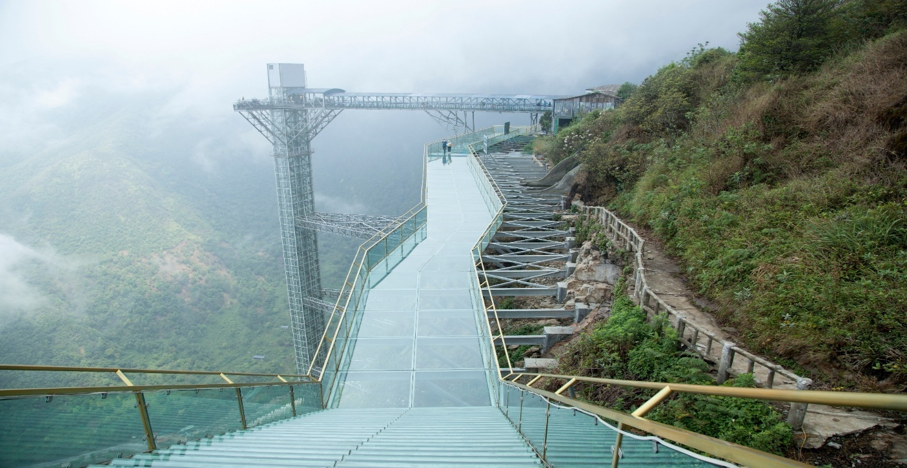
กลางวัน บริการอาหารกลางวัน ณ ภัตตาคาร (เมนู บุฟเฟ่ต์)
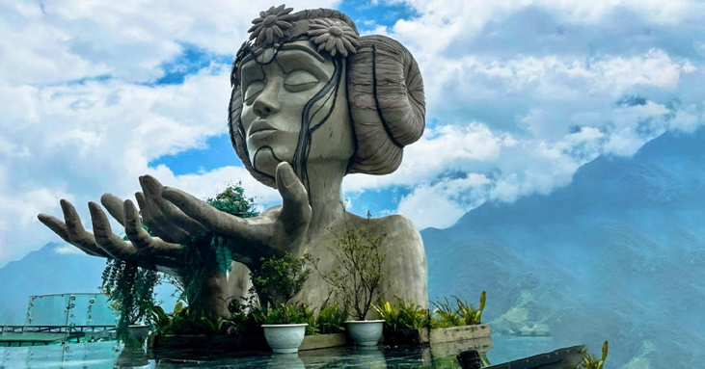
นำท่านเช็คอินคาเฟ่สุดชิค โมอาน่าคาเฟ่ (Moana Café) รวมจุดถ่ายรูปสุดสวยจากหลากหลายสถานที่ไว้ให้ท่านผ่อนคลายกับบรรยากาศสุดฟิน และทางร้านยังมีจำหน่ายเครื่องดื่มพร้อมให้ท่านดื่มด่ำไปกับความเย็นจากสายหมอกอีกด้วย (รวมน้ำเปล่า 1 ขวด)
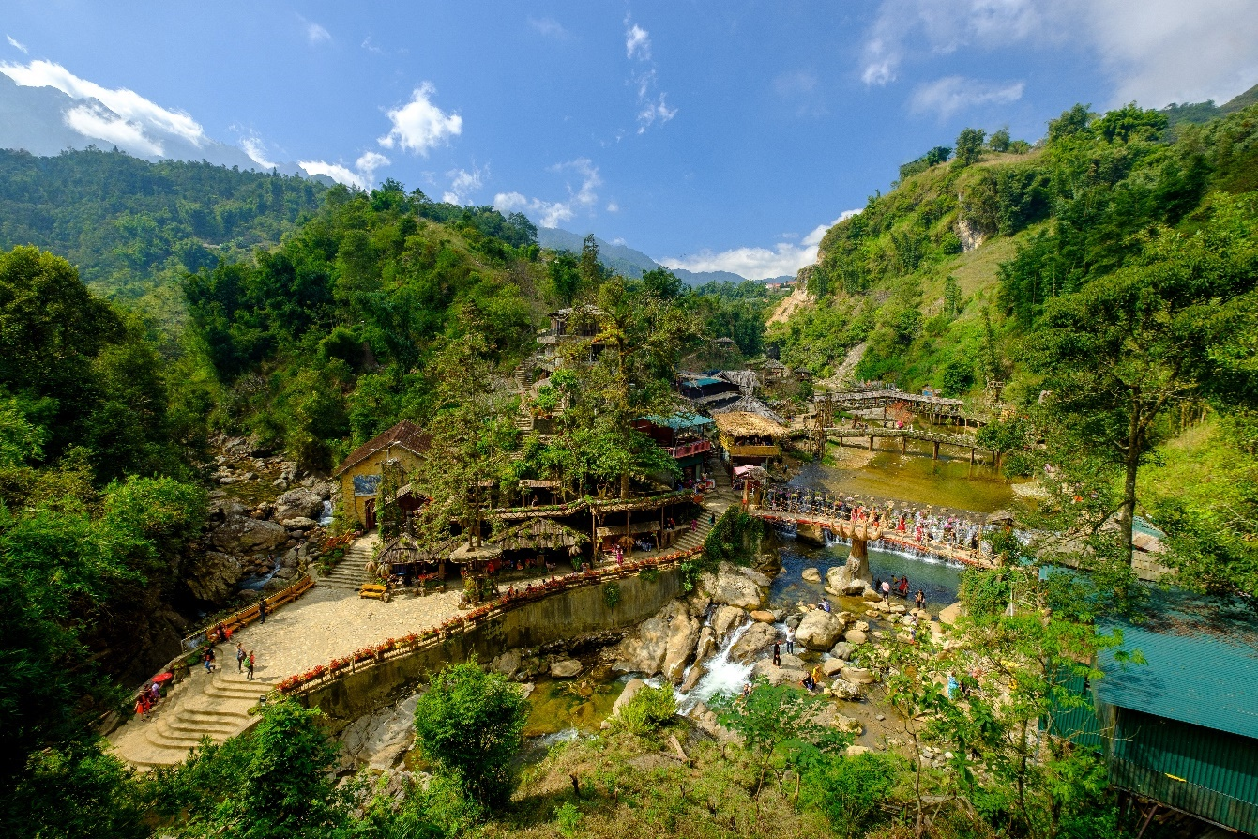
จากนั้นนำท่านชม หมู่บ้านกั๊ต กั๊ต (Cat Cat Village) เป็นหมู่บ้านเล็ก ๆ ในเมืองซาปา คำว่า กั๊ต กั๊ต มีต้นกำเนิดมาจาก ชาวฝรั่งเศสที่ได้ขับเข้ามายังพื้นที่แห่งนี้เพื่อค้นหาแหล่งพลังงานทางธรรมชาติ ก่อนที่ชาวม้งดำจะอพยพมาจากลุ่มแม่น้ำแยงซีเกียง ประเทศจีน เพื่อมาตั้งรกรากทำมาหากินจนเกิดเป็นหมู่บ้าน และกลายเป็นแหล่งท่องเที่ยวยอดนิยม ปัจจุบัน กั๊ต กั๊ต เป็นหมู่บ้านเก่าแก่ของชาวเผ่าม้งดำที่นิยมแต่งกายโทนสีน้ำเงินเข้มหรือดำ สามารถมองเห็นวิวทิวทัศน์ของนาขั้นบันไดที่สวยงาม และยังมีสินค้าพื้นเมือง รวมถึงร้านเช่าชุดพื้นเมือง

เย็น บริการอาหารเย็น ณ ภัตตาคารพื้นเมือง (เมนู หม้อไฟแซลมอน + ไวน์แดง)
ที่พัก โรงแรม Sapa Green Forest, Passion, Azure ระดับ 4 ดาว หรือเทียบเท่า

วันที่สาม เมืองลาวไก – พรมแดนจีนเวียดนาม – กรุงฮานอย – ร้านเยื่อไผ่ – Mega Grand World

เช้า บริการอาหารเช้า ณ ห้องอาหารของโรงแรม
นำท่านเดินทางสู่ กรุงฮานอย (HA NOI) (ใช้เวลาเดินทางเดินทางประมาณ 5 ชั่วโมง)
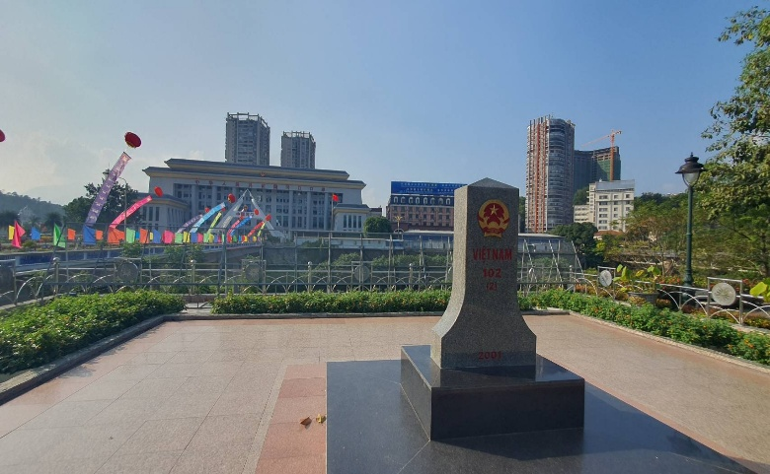
ระหว่างทางนำท่านเดินทางสู่ เมืองลาวไก (LAO CAI) เมืองเล็ก ๆ ที่มีพรมแดนติดกับชายแดนของจีน เพื่อนำท่านถ่ายรูปที่ระลึก พรมแดนจีน-เวียดนาม ในบริเวณนี้ถูกแบ่งโดยแม่น้ำแดง แต่เชื่อมต่อกันโดยสะพานคอนกรีต อันเป็นเส้นทางสำคัญของติดต่อค้าขายพรมแดนระหว่าง 2 ประเทศ
กลางวัน บริการอาหารกลางวัน ณ ภัตตาคารพื้นเมือง
นำท่านเดินทางต่อสู่ กรุงฮานอย (HA NOI) ตั้งอยู่ในเวียดนามเหนือ เป็นเมืองหลวงของประเทศเวียดนาม และถือเป็นหนึ่งในเมืองหลวงที่เก่าแก่ที่สุดในโลกเลย มีอายุกว่า 1,000 ปีเป็นเมืองที่เต็มไปด้วยประวัติศาสตร์ ที่นี่มีสถาปัตยกรรมสไตล์โคโลเนียล เรียงรายอยู่ทั่วเมือง บ่งบอกให้เห็นถึง การเคยเป็นเมืองอาณานิคมของฝรั่งเศสและจีน นอกจากนั้นยังเคยเป็น ศูนย์กลางการปกครองของเวียดนามในสมัยก่อน และเป็นเมืองที่มีความสำคัญในประวัติศาสตร์เวียดนาม
ระหว่างทางนำท่านชมสินค้า ร้านเยื่อไผ่ จำหน่ายสินค้าต่าง ๆ ที่ผลิตขึ้นมาจากเยื่อไม้ไผ่
กลางวัน บริการอาหารกลางวัน ณ ภัตตาคารพื้นเมือง
นำท่านเดินทางสู่ Mega Grand word เป็นที่นิยมของนักท่องเที่ยวทั้งชาวต่างชาติและชาวเวียดนามเอง ตั้งอยู่ใจกลางของภาคเหนือ และที่นี่ยังเป็นแหล่งรวมความบันเทิงที่ทันสมัยที่สุด มีทั้งร้านช้อปปิ้งมากมาย สัมผัสวัฒนธรรม ศิลปะและสถาปัตยกรรมร่วมสมัยของเอเชียยุโรป ที่ถ่ายทอดผ่านทางอาคารบ้านเรือนและการตกแต่งด้วยกลิ่นไอความเป็นอิตาเลียน และเต็มไปด้วยมุมถ่ายรูปมากมาย
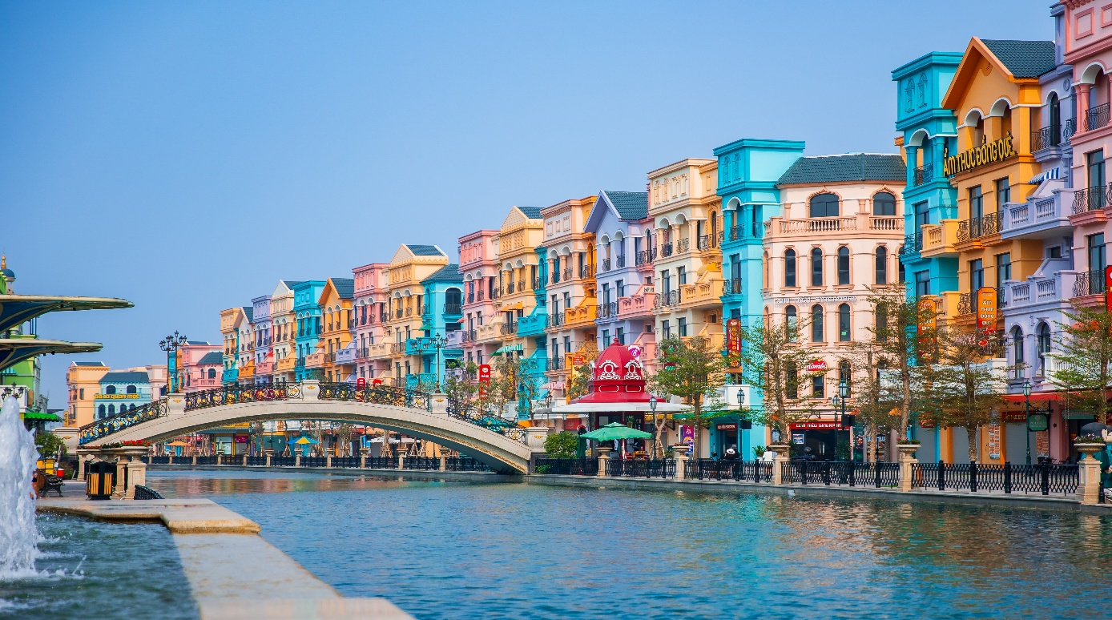

เย็น บริการอาหารเย็น ณ ภัตตาคารพื้นเมือง
ที่พัก โรงแรม Hanoi Riverside, Western Skyline Hotel ระดับ 4 ดาว หรือเทียบเท่า

วันที่สี่ สุสานประธานโฮจิมินห์ (ด้านนอก) – คาเฟ่ริมทางรถไฟฮานอย – ทะเลสาบคืนดาบ
เจดีย์เฉินก๊วก - ถนน 36 สาย – ท่าอากาศยานนานาชาติโหน่ยบ่าย (ฮานอย)
ท่าอากาศยานนานาชาติสุวรรณภูมิ

เช้า บริการอาหารเช้า ณ ห้องอาหารของโรงแรม
นำท่านเดินทางสู่ สุสานประธานโฮจิมินห์ (ด้านนอก) เป็นอนุสรณ์สถานที่ใหญ่ที่สุดในฮานอยและเป็นสถานที่ท่องเที่ยวที่สำคัญแห่งหนึ่งของประเทศเวียดนาม สร้างขึ้นเพื่อบรรจุร่างของประธานโฮจิมินห์ อดีตประธานาธิบดีและผู้นำการปฏิวัติของเวียดนามสุสานตั้งอยู่ที่จัตุรัสบาดิงห์บริเวณใจกลางกรุงฮานอย เป็นสถานที่ที่ชาวเวียดนามให้ความเคารพและศรัทธา
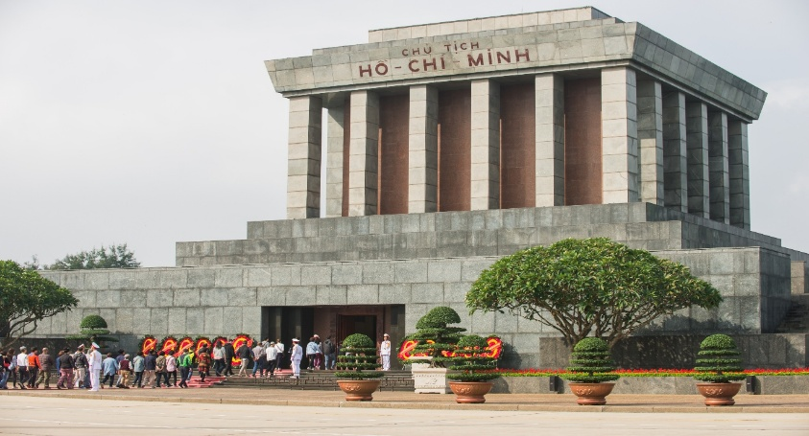

กลางวัน บริการอาหารกลางวัน ณ ภัตตาคารพื้นเมือง (เมนู เฝอเวียดนาม)
หลังจากนั้นนำท่านเดินทางสู่ คาเฟ่ริมทางรถไฟฮานอย เป็นแหล่งท่องเที่ยวที่ได้รับความนิยมในกรุงฮานอย ประเทศเวียดนาม จุดเด่นของที่นี่คือทางรถไฟที่วิ่งผ่านย่านชุมชนที่อยู่อาศัย ทำให้เกิดภาพวิถีชีวิตที่แปลกตาและเป็นเอกลักษณ์ท่านสามารถทดลองชิมกาแฟแท้ ๆ จากเวียดนามได้ที่นี่ อาทิ กาแฟนมเวียดนามที่มีความเข้มข้น กาแฟไข่นุ่มนวลหอมละมุน หรือกาแฟเกลือที่ให้ความรู้สึกแปลกแต่อร่อยอย่างบอกไม่ถูก (ไม่รวมค่าเครื่องดื่ม)
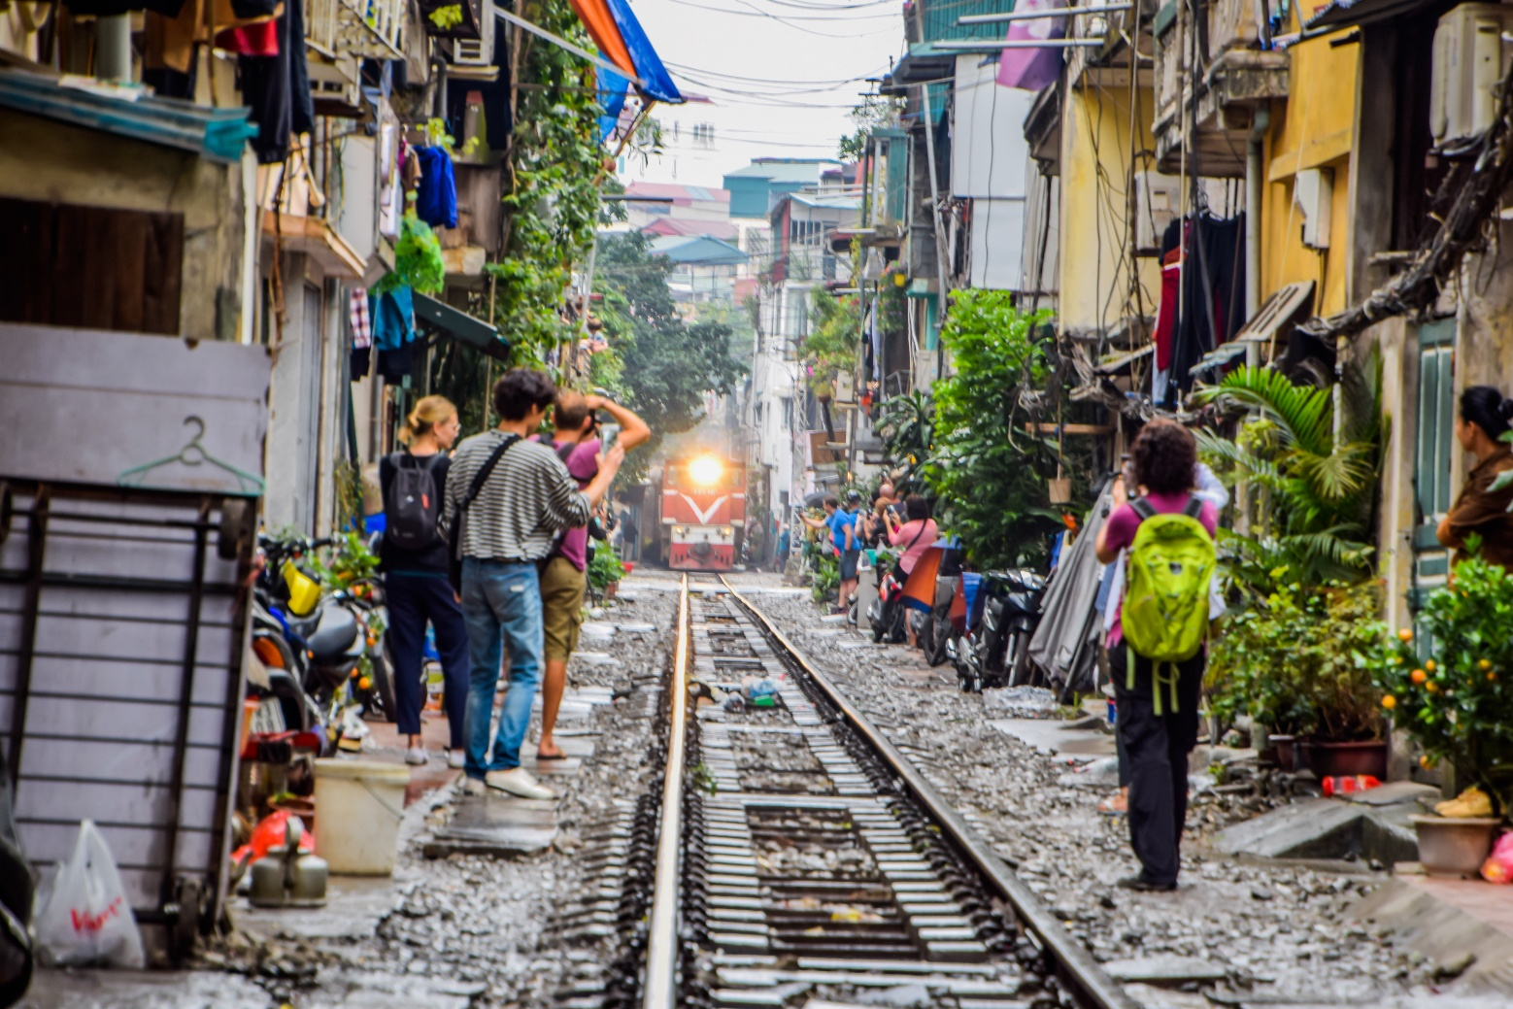
นำท่านเดินทางสู่ ทะเลสาบคืนดาบ (Hoan Kiem Lake) มีทะเลสาบน้ำสีเขียวอยู่ที่ใจกลางเมืองฮานอย ทะเลสาบน้ำจืดแห่งนี้ชื่อฮว่านเกี๋ยมแปลว่า ทะเลสาบคืนดาบ มีตำนานเล่าต่อกันมาว่า ในศตวรรษที่ 15 จักรพรรดิจักรพรรดิเล เหล่ย (Le Loi) ได้รับดาบวิเศษจากสวรรค์และใช้ดาบนั้นต่อสู้กับกองทัพจีนจนได้รับเอกราช หลังจากนั้น วันหนึ่ง จักรพรรดิได้ลงเรือล่องไปในทะเลสาบพร้อมกับดาบ มีเต่ายักษ์ขึ้นมารับดาบวิเศษแล้วดำลงสู่ใต้น้ำหายไป จึงเป็นที่มาของชื่อทะเลสาบกลางเมือง
จากนั้นนำท่านชม สะพานแสงอาทิตย์ (The Huc Bridge) สะพานสีแดงท่ามกลางทะเลสาบคืนดาบ สะพานแห่งนี้ หากยืนอยู่บนสะพานสามารถมองเห็น ศาลเจ้าเนินหยก ตั้งอยู่บนเกาะ ซึ่งเป็นเกาะเล็กๆ ในทะเลสาบคืนดาบ ถูกสร้างขึ้นเพื่อเป็นเกียรติแก่ เฉิน ฮัง โด๋ว ผู้นำการต่อต้านราชวงศ์หยวนของจีนในศตวรรษที่ 13 มีแท่นบูชาเทพเจ้า รวมถึงฆ้องและระฆังโบราณ
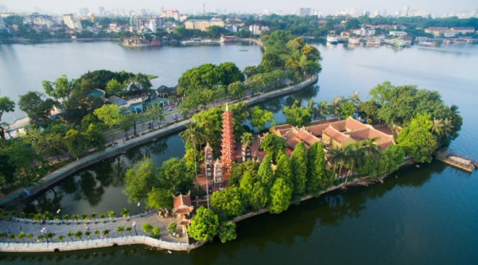
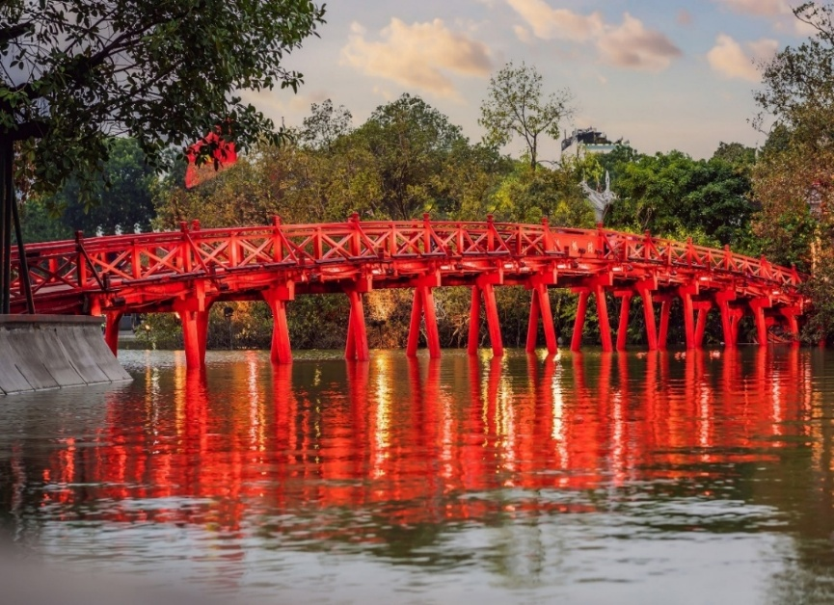
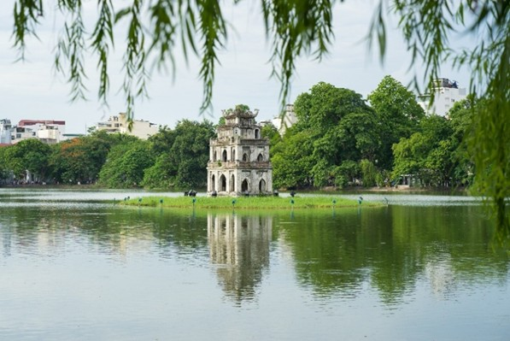
นำท่านสักการะ เจดีย์เฉินก๊วก (Tran Quoc Pagoda) ซึ่งเป็นวัดที่เก่าแก่ของชาวพุทธในเวียดนาม ความโดดเด่นของวัดนี้คือความวิจิตรงดงามของเจดีย์ทรงสูงสีอิฐที่มีความสูงกว่า 11 ชั้น สามารถมองเห็นได้แต่ไกล วัดนี้เป็นวัดเก่าแก่ของกรุงฮานอยถูกสร้างขึ้นในศตวรรษที่ 6 สมัยราชวงศ์ลี้ ชื่อเดิมของวัดนี้คือ คายก๊วก แปลว่า สร้างประเทศ ภายหลังได้เปลี่ยนชื่อวัดเป็น เฉินก๊วก แปลว่า พิทักษ์ประเทศ ทั้งสองข้างทางขนาบข้างไปด้วยทะเลสาบตะวันตกที่งดงาม

ให้ท่านอิสระ ช้อปปิ้งถนน 36 สาย (Old Quarter) มีชื่อเรียกพื้นเมืองว่า 36 เฝอเฟือง ในอดีตเป็นถนนที่มีชื่อเสียงในเรื่องของงานหัตถกรรมมายาวนานกว่า 600 ปี ในปัจจุบันถนนแห่งนี้มีสินค้ามากมาย เป็นแหล่งขายของที่ระลึกและสินค้าพื้นเมืองที่ใหญ่ที่สุดใจกลางกรุงฮานอย ท่านสามารถเลือกซื้อสินค้าได้อย่างจุใจ เช่น เสื้อผ้า เครื่องเขิน งานฝีมือที่ทำจากไม้ เรือสำเภาไม้จำลอง ของที่ระลึกจากเวียดนามที่ทำขึ้นมาจากฝีมือคนเวียดนามอย่างแท้จริง เป็นต้น
เย็น บริการอาหารเย็น (เมนูขนมปังเวียดนาม)
สมควรแก่เวลานำท่านเดินทางสู่ ท่าอากาศยานนานาชาติโหน่ยบ่าย (กรุงฮานอย) เพื่อเดินทางกลับสู่ ประเทศไทย
19.00 น. ออกเดินทางสู่ กรุงเทพฯ โดยสายการบิน เวียดนามแอร์ไลน์ (VN) เที่ยวบินที่ VN617 (มีบริการอาหารบนเครื่อง)
21.00 น. เดินทางถึง ท่าอากาศยานสุวรรณภูมิ ประเทศไทย โดยสวัสดิภาพ พร้อมความประทับใจ

+++++++++++++++++++++++++++++++++
